Газета учащихся старших классов Мари-Турекской средней общеобразовательной полной школы

МТСШ

№ 10 (014)
16 марта 2006 года

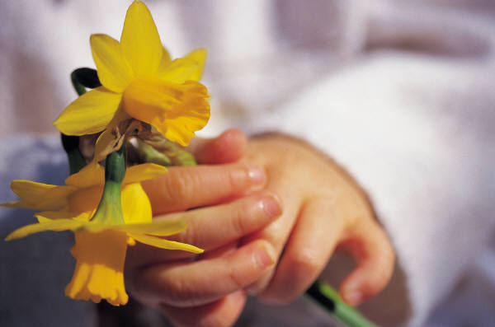
Пусть весна к вам в дом придет
С хорошим настроением,
И пусть всегда во всех делах
Сопутствует везение!
Весны Вам голубой и нежной,
Счастливых дней и радостной мечты!
Пусть март подарит, хоть и снежный,
Свои улыбки и цветы!

___________________________________________________________________________________________________________________________________________________________________________________________________________________________

Пульс школы
- 14 февраля, с 10,11 классами проводил беседу военный комиссар Пестерников В. И. на тему армия (отсрочки, служба, контракт), военно-учебные заведения (поступления, специальности). Ребята активно задавали вопросы и были удовлетворены его ответами.
- 15 февраля в школе прошло мероприятие «Учитель года». В нем участвовали: уч.химии – Фатахова Г. А.(она и заняла 1 место, с чем мы ее и поздравляем); уч.истории –Загайнова Н.В.(победитель в номинации «Учитель исследователь»), уч.математики –Верещагина О. А.(победитель в номинации «Надежда школы»), уч.технологии – Напольских И. В.(победитель в номинации «Традиции и новаторство»), уч.физкультуры – Васильев Г. Н.(победитель в номинации «Сердце отдаю детям») и уч.мар.языка и литературы- Алексеева С.А.(победитель в номинации «Вдохновение и артистизм»).
- 17 февраля, среди парней 10 классов прошло первенство по футболу:
1 место – 10 Б класс.
2 место – 10 Д класс.
3 место – 10 Г класс.
Парни 10 А и 10 В не участвовали в футболе, т. к. не были подготовлены к игре.
Также прошло первенство девушек по волейболу:
1 место – 10 А класс.
2 место – 10 Д класс.
3 место – 10 Г класс.
4 место – 10 В класс.
Девушки 10 Б класса не участвовали в волейболе, ведь есть дела по – важнее…
- Вечером, 17 февраля, прошло мероприятие, посвященное дню Святого Валентина, под названием « Адам и Ева».
Звание « Адама и Евы» получили Ишанова Дина и Бирюков Иван.
2 место получили – Яковлева Лилия и Куршаков Александр.
3 место получили– Лебедева Екатерина и Азимов Руслан.
Также участвовали Сорокина Елена и Калугин Михаил, Петрова Марина и Сарычев Сергей, получившие, так сказать, номинацию « Самой вульгарной пары».Но лично их выступление скрасило данное мероприятие.
Мероприятие прошло на « ура» и с помощью ведущих: Хабибуллиной Гульнары, Шмарова Ивана и Зангировой Юлии, выступившей в роли богини.
- 18 февраля прошел турнир по волейболу, памяти воин – интернационалистов. В нашей школе играли команды КФК п. Мари – Турек (в состав команды входят учащиеся и выпускники нашей школы), с.Сысоево, Мари – Турекского района и п. Сернур (Сернурский лесхоз).
Ребята нашей школы остались без призовых мест.
Наблюдая за игрой, я хотела бы отметить, что парни быстро расстраиваются и начинают нервно на все реагировать, тем самым, выбиваясь из сил. Это всего лишь игра! Будьте спокойны и уверены в себе, тогда удача улыбнется и вам.
6. 22 февраля в нашей школе прошло спортивное мероприятие «Рыцарский турнир». В нем участвовали юноши 10-11 классов. места распределились следующим образом: 1-ое место заняли юноши 11 Д класса, 2-ое место заняли юноши 11 Б класса, 3-е место заняли юноши 10 В класса.
7. 25 февраля, ребята из нашей школы, а именно Петрова Марина, Зангирова Юлия, Рукавишникова Мария, Таныгина Валентина, Эткеева Татьяна, Яковлева Лилия, Данилов Константин, Куршаков Александр, Шмаров Иван и Сарычев Сергей, во главе с организатором, Зяблицевой И. С., выезжали в с. Мари – Купта, на мероприятие « Мы – будущее России», где был съезд Карлыганской, Нартасской, Мари – Биляморской, Тат – Китнинской, также нашей и Мари – Куптинской школ.
Мы были отмечены 1-выми местами по номинациям «Вокал» и «Хореография», по номинации « Артистичность» мы получили 2-ое место.
К сожалению, нам не удалось выиграть гранд на участие в республиканском конкурсе, и представлять в этом году Мари – Турекский район будут ребята Нартасской школы. Желаем им удачи!
8. 27 февраля, в нашей школе прошло районное соревнование по волейболу, В нем приняли участие 6 команд юношей и 4 команды девушек.
Наши девушки заняли 1 место, а юноши 2 место.
Лучшими игроками из парней, отмечены: Мухамадеев Алмаз, Комелин Евгений; среди девушек: Яковлева Лилия, Петухова Елена.
9. 10 марта в нашей школе прошел конкурс «Самая, самая, …», посвященному Дню 8-е марта, в нем участвовали девушки 10-11 классов, победительницей конкурса стала ученица 10 Г класса Рукавишникова Мария.
Со школьными новостями вас ознакомила
Петрова Марина

Поздравляем Фаттахову Галину Александровну
с победой в районном конкурсе «Учитель года».

Душою красивы и очень добры,
Талантом сильны Вы и сердцем щедры.
Все Ваши идеи, мечты о прекрасном,
Уроки, затеи не будут напрасны!
Вы к детям дорогу сумели найти,
Пусть ждут Вас успехи на этом пути!

Желаем удачи в республиканском конкурсе «Учитель года»!
Ты, женщина, - цветок…
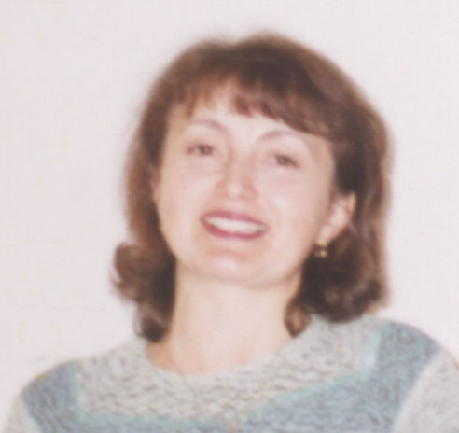
Мама, мамочка. Это первое слово, которое произносит ребёнок и это последнее слово воина перед смертью, как будто он черпает силы в муках или просит у неё прощения. Часто дети, походя, обижают своих матерей обидным словом или необдуманным поступком, не замечая, как больно ранили сердце матери.
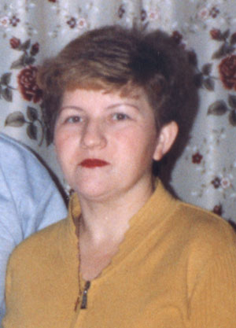
Бываю ли и я такой? Да, бываю, но потом меня так долго мучает совесть и хочется просить у неё прощения, и загладить вину хорошими оценками, и сделать хорошие поступки. Вообще-то мы с мамой подружки: я делюсь с ней своими секретами, прошу у неё совета. Кто же, как не мама, поймет и даст правильный совет, потому что она мудрее и опытнее и желает мне добра. Гляжу на свою маму и удивляюсь, где только она берет силы и времени, чтобы в семье был порядок, дома было прибрано и чисто, семья накормлена. Ведь она ещё и работает (врач-лаборант центра гигиены и эпидемиологии), следит за собой, всегда со вкусом одета, шьет и вяжет, выращивает цветы. Хочется про маму сказать строками из стихотворения:
Ты, женщина, - цветок,
источник и звезда,
Таинственна, нежна,
прекрасна и горда,
Ты – пламя очага,
тепло семьи и дома,

Ты – свет, что на земле

Не гаснет никогда!
Сочинение Рахимьяновой Диляры. 10 А класс.
Ты любовь материнскую нам отдала
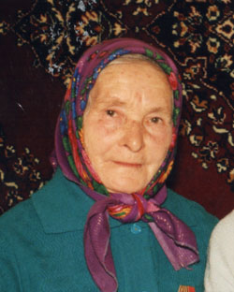
Мою бабушку зовут Ахмазикова Анна Никитична. Родилась она 21 декабря 1930 года в деревне Ахмат Энер, Сернурского района. Мама ее, Марина Ивановна, и отец, Никита Степаныч, работали в колхозе. У бабушки был старший брат и две младшие сестренки, из них осталась лишь Елена, которая тоже живет в п. Мари- Турек.
Отца бабушки забрали на фронт в марте 1942 года, но уже в июне этого же года он погиб и считается, как без вести пропавший.
Как и всем, в годы Великой Отечественной войны, семье бабушки жилось трудно: голод, холод, потери близких, родных и постоянный страх за будущее.
Из- за войны бабушка перестала ходить в школу, закончив всего лишь пять классов. К учебе ее тянуло, она была старательной и прилежной ученицей, но надо было работать, и еще раз работать, чтобы не умереть с голоду.
Мало у бабушки хороших детских воспоминаний, все было искорежено этой ужасной войной, от которой многие и не ощутили всю радость детства.
В 1952 году моя бабушка вышла замуж за моего деда, Ахмазикова Ивана Николаевича, с которым она переехала в п. Мари - Турек, где они до сих пор вместе. Родилось у них четверо детей, из них лишь двое осталось в живых, это сын Александр и дочь Наталья, которые далеко от родного дома.
Моя бабушка, не имев какого- либо отдельного образования, работала на многих специальностях. Она была и дояркой, почтальонкой, санитаркой в больнице, кладовщицей на складе. Самой приятной для нее работой была- кондитер. У бабушки превосходная выпечка, наверное, именно эта профессия послужила тому. Вскоре, мой дед стал заведующим магазина « Культтовары» и бабушка начала работать там продавщицей.
Нелегок был жизненный путь моей любимой бабушки, но, несмотря на это, в ней нет каких- либо отрицательных качеств, таких как: злость, зависть, ненависть. На ее лице приятная улыбка, в душе постоянная забота, а в сердце- любовь к родным и близким.
Я, Игорь, Ксения и Ольга, внуки бабушки, поздравляем ее с прошедшим Международным женским днем. Желаем ей крепкого здоровья и говорим: « Бабушка, мы тебя любим!»
Сочинение Петровой Марины, 10 А класс.
Мама
«Мама, милая мама…!» Сколько прекрасных, нежных, ласковых слов можно сказать нашим единственным, неповторимым мамам. Это единственные люди, которые не откажут нам, помогут, пожалеют, приласкают, подскажут. Но, к сожалению не все мамы достойны, носить призвание «мама».
Каждая мама отличается чем-то от других. Но есть в них что - то общее, которое даёт нам жить, радоваться жизнью.
Нет человека, ближе, роднее, любимее, красивее, чем моя мама. Всему учусь у неё: как работать, как жить, как относиться к людям. Все хорошее во мне от моей мамы. Это она научила меня простым вещам в жизни, это она научила меня любить свой родной край. Её зовут Суворова Галина Ивановна, родилась она в Кировской области, Уржумского района, в селе Большой – Рой. В 1986 года переехала в Мари – Турек. И сейчас живет, работает здесь. С 1987 года работала в Мари – Турекском райпо, ревизором, делала ревизию магазинов, киосков, буфетов. А с 1995 года начала работать в ООО «Пищекомбинате Мари – Турекского райпо», бухгалтером. Уже 18 лет мама работает бухгалтером и доныне. Ей нравиться эта работа, она получает удовольствие и энергию, работая там. Но, не забывая о нас, мама приходит вечером домой, и приносит что - то вкусненькое. Даже от такой тяжелой работы она не устаёт, у неё хватает сил на домашние дела. Мама очень любит работать, трудиться во благо семьи. Её любимое хобби: ухаживать за цветами, читать книги, готовить разные блюда, весело проводить вечера, созывая родных, друзей и подруг. У меня она интересная, веселая, красивая, сердечная, общительная, энергичная, отзывчивая.
Она приветлива, спокойна,
Как утро майское, тепла
С невзгодой борется достойно,
Как птичка, в праздник весела.
Я счастлива, потому что рядом со мной живёт человек, которому я обязана жизнью и которого я всегда буду любить.
Сочинение Суворовой Анастасии, 10 А класс

Газета выпускается с 5 апреля 2005 года Распространяется по старшим классам | Свои замечания и предложения направляйте  по адресу: 425500, п. Мари-Турек,  ул. Комсомольская, 36, кабинет 124. | Над выпуском работали: Петрова Марина, Рахимьянова Диляра, Суворова Анастасия  Руководитель: Бутакова С.Ю.

«Все профессии важны…»
Учитель.
Мы открываем новую рубрику «Все профессии важны…» .В ней мы будем подробно рассказывать о наиболее востребованных профессиях, т. к. перед многими выпускниками стоит проблема в выборе профессии.
Наша первая статья будет посвящена самой важной и нужной профессии- профессии учителя.
Учительство- это искусство, труд не менее творческий, чем труд писателя или композитора, но более тяжелый и ответственный. Учитель обращается к душе человеческой не через музыку, как композитор, не с помощью красок, как художник, а впрямую. Воспитывает личностью своей, своими знаниями и любовью, своим отношением к миру…
Д. Лихачев, академик.
Сеятели разумного, доброго, вечного- говорят об учителях. От них- все лучшее в человеке. Часто можно услышать, как аттестуют авторитетного специалиста: « У него были отличные учителя!» Об этом и русская поговорка- « дерево и учитель познаются по плоду».
Слово «учитель» приобрело в наши дни широкий обобщающий смысл. Так называют выдающихся мыслителей, оказавших влияние на развитие общества.
Среди многообразия жизни и видов человеческой деятельности роль учителя была заметна во все времена. Правда, на самой ранней ступени цивилизации понятие « учитель» было скорее символическим: детей учили разводить огонь, охотиться, плавать и т. д.
На протяжении веков функция учителя не меняется. Он был и есть, как это определено у В. И Даля - обучатель, то есть от него требуется (овалась) учить, поучать, наставлять.
Чем должен владеть учитель, чтобы быть хорошим педагогом:
- Учитель прежде всего должен знать свой предмет, ту науку, которую он преподает, ее основы. Он должен понимать самую суть науки, ее современное состояние, главные этапы ее развития, ее связь с другими науками, с общественными отношениями, связь с жизнью, практикой. Одним словом, он должен владеть диалектической основой науки, которая одна только до конца может вскрыть всю специфику, свою особенность данной науки…
- Другим условием является умение передавать другим свои знания, умение показать предмет, явление, показать не вообще, а показать в нем самое существенное, важное, используя все средства современной техники.
- Чем должен владеть учитель- это… знание возрастных особенностей, восприятия и мышления ребенка, условий развития его в каждом возрасте, объема жизненного опыта современных ребят, характера и глубины этого опыта.
Сейчас, для нас важно, чтобы педагог был самым универсальным и самым прекрасным человеком, потому что он должен сделать из себя источник радостного перерождения маленьких людей, которые живут в процессе постепенного развития своих сил. В этом высокое дело педагога, и неоспоримо, что никакая другая профессия не ставит таких требований человеку. Педагог должен осуществлять в себе человеческий идеал.

